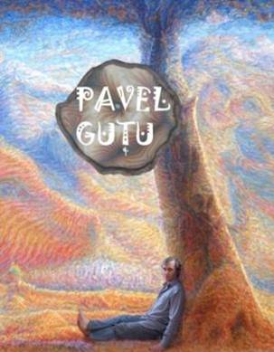
UNIUNEA ARTIŞTILOR PLASTICI DIN REPUBLICA MOLDOVA
CENTRUL EXPOZIŢIONAL „CONSTANTIN BRÂNCUŞI”
AU ONOAREA SĂ VĂ INVITE
la expoziţia personală a artistului plastic - autorul unei concepţii teoretice de artă
metafizică contemporană (lansată pe net) www.artoniricgutu.com http//gutu.arta.md:
PAVEL GUTU
DE LA ARTA CRITICA
LA ARTA ONIRICA
21 martie - 7 aprilie 2013
Vernisaj: joi 21 martie 2013 ora – 15:00 CENTRUL EXPOZIŢIONAL „CONSTANTIN BRÂNCUŞI” Bd. Ştefan cel Mare şi Sfânt nr. 3 Chişinău

Bd. Ştefan cel Mare şi Sfânt nr..3 Chişinău

